Verksamhetsberättelse 2025 för förening Söderhamn

Inledning
För att förbättra varje medlemsgrupps vardagssituation på varje arbetsplats fortsätter vi vårt arbete med att skapa en hållbar arbetsbelastning. Vi skapar också regelbundna arenor för ombuden att få kunskap och stöttning för att kunna genomföra sitt uppdrag på arbetsplatserna.
Vi har dock uppmärksammat en minskning av medlemmar under 2025. Detta tror vi kan bero på olika faktorer så som pensionsavgångar, missnöje kring det nya avtalet och utflyttningar till andra kommuner pga. minskade barnkullar i kommunen. Två ledamöter har också avgått i styrelsen pga. byte av arbetsort och studier.

Med kraft och kunskap bildar vi Sverige

Om föreningen
I föreningen Söderhamn har vi sett en minskning av medlemmar. December 2024 hade vi 375 medlemmar och i december 2025 hade vi 360 medlemmar.
I föreningen Söderhamn hade vi i december 2024 fram till december 2025 två huvudskyddsombud, 8 förhandlingsombud, 19 skyddsombud och 25 arbetsplatsombud.
Skolformsföreningen grundskola och Skolformsföreningen förskola är föreningarna som funnits.

Styrelsen
Thomas Eriksson Ordförande och huvudskyddsombud
Sophie Benke Viceordförande och huvudskyddsombud
Josefin Erlin Ledamot
Jennie Griph Ledamot
Elisabeth Larsson Ledamot
Per Jansson Ledamot
Anneli Edblad Ledamot
Stefan Spansk Ledamot
Susanne Ståleborg Ledamot (Avgått pga flytt)
Sanna Jonsson Ledamot (Avgått pga studier)

Alla i styrelsen arbetar som förhandlingsombud, rekryteringsombud, ombudsansvarig och valkretsombud. Josefin Erlin har ett ansvar som sekreterare, Elisabeth Larsson är kassör och Jennie Griph är studieorganisatör.
Styrelsen har genomfört 11 styrelsemöten under 2025.
Styrelsen har deltagit i nationella skolformsföreningen förskola. Vi har även deltagit i Distriksråd och förbundsråd.

Övriga roller
Margaretha Busk Persson – Revisor
Sussi Sundström – Revisor
Anna Andersson – Valberedning

Föreningens verksamhet 2025

Verksamhetsplan 2025

Att anpassat till den lokala verksamheten verka för att realisera de nationella verksamhetsmålen
Arbetet angående lärares arbetsbelastning som ska balansera pauser och arbete fortgår. Vi har arbetat för att engagera fler ombud bland annat genom våra skolformsföreningar. Där har vi lyft fördelarna med att vara fler ombud på större arbetsplatser. I dagsläget återstår fem arbetsplatser utan ombud.
Vi har sett över ombudens utbildningar och erbjudit dem vidareutbildning för att stärka ombudens roll i verksamheterna.
Vi deltar i distriktsrådet för att jämföra och hjälpa varandra mellan kommunerna i Gävleborgs län.
Vi uppmärksammar nyutbildade genom att ta kontakt med dem och presentera vår förening och uppmanar ombuden att presentera/synas vid terminsstarter.
Skolformsföreningen Förskolan har påbörjat ett arbete för att undersöka och påverka arbetsmiljön i förskolan i Söderhamn. Detta arbete fortgår under 2026.

Säkerställa demokratiska arenor präglade av delaktighet och dialog på alla nivåer i förbundet.
Vi genomför regelbundna ombudsträffar med de två olika skolformsföreningarna. Detta görs 2 gånger per termin. Dessa ombudsträffar har en relativt hög närvaro.
Vi har genomfört arbetsplatsbesök.
Vi försöker visa oss synliga och skapa intresse för vår förening genom olika aktiviteter. Dessa aktiviteter har varit en bussresa till Stockholm, gratis bok på höstlovet, föreläsning och efterföljande middag.
Vi har ett nytt samverkansavtal som vi inte är nöjda med. Arbetsplatsträffarna ska enligt nya avtalet ersätta de tidigare lokala samverkansgrupperna (till viss del) och detta är vi helt emot. Anledningen till att vi valde att skriva på trots att vi inte var överens är att inte stå utanför ett samverkansavtal, men vi arbetar för att ombuden ska bli trygga med att lyfta ut frågorna av MBL karaktär till en lokal samverkansgrupp.

Rekrytera fler medlemmar och öka vår fackliga styrka.
I rådande läge med sviktande barnantal i kommunen så är det inte rimligt att tro att vi kan rekrytera i stor utsträckning. Vi har en ambition dock att rekrytera de nyutbildande och behålla de medlemmar vi har. Vi har ett mål på fem nya medlemmar.

Stärka vårt fackliga inflytande lokalt och nationellt genom att vi blir fler ombud med rätt förutsättningar.
Vi anser att vi har lyckats väl med att rekrytera ombud till de flesta arbetsplatser och vi försöker visa dem att vi värnar om dem och att de är viktiga. Vi välkomnar dem och påminner om de aktuella utbildningar som finns tillgängliga. Vi påminner dem och uppmanar att delta på utbildningar och ombudsträffar.

Via nationella och lokala kollektivavtal samt förhandlingar och samverkan med arbetsgivarparten stärka medlemmars inflytande över sitt professionella uppdrag och säkerställa en långsiktigt hållbar arbetsbelastning, värna kärnuppdraget och främja en uthållig relativlöneutveckling.
Skolformsföreningen Förskola har startat upp arbetet med att förändra och förbättra för arbetsmiljön i förskolan i Söderhamn. Detta arbete fortgår under 2026. Då kommer vi också kartlägga barngruppsstorlek kontra personalstyrka i förskolorna.
Ett arbete har gjorts angående rast/paus kontra arbetsbelastning. Vi har haft träffar med förvaltningsledning och HR. Vi har kommit fram till en samsyn som säger att lagar och avtal ska följas. Arbete med att följa upp detta görs under 2026.
Vi har ett pågående arbete kring HÖK25. Samtliga inblandade inväntar svar från utredningen kring lärares undervisning och undervisningsrelaterat arbete. Även detta arbete fortgår under 2026.
Löneöversynen har diskuterats med ledningen angående en viss otydlighet kring kriterier om hur lönen ska sättas. Sveriges lärare vill att lönesättningen ska bli tydligare och mer begriplig för medarbetarna (som avtalet säger). Vi vill att arbetsgivaren visar en tydligt kommunicerad lönepolitik eftersom det ökar förutsättningar för att nå det positiva sambandet mellan lön, motivation och resultat.

Påverka politiken lokalt och nationellt så att förbundets demokratiskt fastställda politiska ställningstaganden vinner genomslag.
Diskussioner med huvudman förs kontinuerligt där vi lyfter att huvudmännen ska tillhandahålla tillräckliga resurser till verksamheten på medlemmarnas arbetsplatser som matchar kraven i skollag och läroplan.

Övrig verksamhet
Vi har lyckats väl med våra ombudsträffar i de två olika skolformsföreningarna. Vi anordnar dessa två gånger per termin och vi anser att de är välbesökta. Vi planerar detta väl i förväg och innehållet är väl genomtänkt. Vi anser att det ger ombuden en större trygghet i sin roll och de får stöd hos varandra och ett utrymme för att samtala och lyfta olika ämnen.
Vi har även valt att ge samtliga ledamöter i styrelsen tid för fackligt arbete. Hela styrelsen träffas varannan vecka halvdag för att skapa en mer systematik i det fackliga arbetet.

Distriktsråd
Föreningen har deltagit på sex distriktsråd.
Föreningen har genom deltagandet i distriktsråden samarbetat med andra föreningar i till exempel samordnandet av ombudsutbildningar, diskuterat aktuella fackliga frågor, tagit del av varandras arbete, fått tips om agerandet i olika frågor och arbetat med rekryteringsstrategier.

Ekonomisk uppföljning
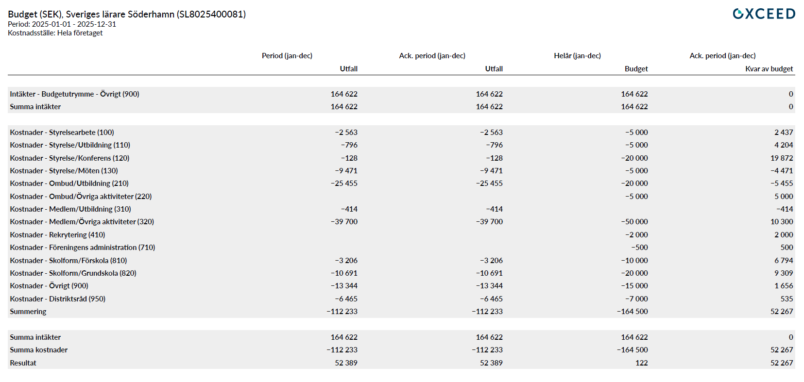

Större kostnad på kostnadsställe Medlem/Övriga aktiviteter (320) 32 740 kr, avser bl a Lönns buss 18 766kr och inköp av böcker hos Hälsinge bok med 13 808 kr. Detta är medlemsaktiviteter som uppskattas.
Övertrasserade kostnadsställen
- Kostnadsställe Styrelse/Möten (130) övertrasserat med 4 771 kr.
Styrelsen budgeterade kostnadsställe styrelse/möten till 5000 kr. Halva den budgeten gick till årsmötet.
Det togs även ett beslut att inhandla arbetslunch för att maximera tiden för styrelsemötena så att alla ledamöter hinner delta.
- Kostnadsställe Ombud/Utbildning (210) övertrasserat med 5 455 kr
Vi har under året 2025 sett över ombudens utbildningar och uppmanat dem till att gå dem, vilket gav ett större utslag än vad vi hade trott. Vi anser att bra utbildade ombud är av yttersta vikt.

Ort, datum och underskrift
Söderhamn 2026-02-10

Thomas Eriksson Ordförande och huvudskyddsombud

Sophie Benke Viceordförande och huvudskyddsombud

Josefin Erlin Ledamot

Jennie Griph Ledamot

Elisabeth Larsson Ledamot

Per Jansson Ledamot

Anneli Edblad Ledamot

Stefan Spansk Ledamot

